16èmes Jeux Mondiaux des Transplantés
Du 22 août au 3 septembre 2007 – Bangkok, Thaïlande

Cher(e)s ami(e)s,

Nous sommes ravis de vous retrouver prochainement lors des 16èmes Jeux Mondiaux des Transplantés. Vous trouverez ci-dessous quelques informations utiles relatives à votre séjour.

ATTENTION URGENT & IMPORTANT

Passeport
Vous devez impérativement être muni d’un passeport pour vous rendre en Thaïlande.

En cette période, et avec la mise en place du passeport électronique,
les délais de délivrance peuvent atteindre 7 semaines : prévoyez-le !

Haut patronage
Nous avons le plaisir de vous informer que l’Equipe de France bénéficie du Haut Patronage de Madame Roselyne Bachelot, Ministre de la Jeunesse, des Sports et de la Vie associative.

Transport

Pour les personnes voyageant avec le groupe : Nous vous donnons rendez vous le mercredi 22 août à l’aéroport de Paris Charles De Gaulle, terminal 2E, à 16h15 précises.

- Aller : l’avion décollera à 19h20 de Paris Charles De Gaulle, arrivée à Bangkok le jeudi 23 août à 11h45, la durée du vol est de 11h30. Un repas et un petit déjeuner vous seront servis à bord. Sur place une navette nous acheminera jusqu’à l’hôtel.

- Retour : l’avion décollera de Bangkok le dimanche 2 septembre à 23h20, fera une escale à Amsterdam à 5h45 pour arriver à Paris Charles De Gaulle le lundi 3 septembre à 9h30. Un repas et une collation vous seront servis à bord.

Pour les personnes qui ne voyagent pas avec le groupe, rendez vous à Bangkok, le 23 août, à l’hôtel Princeton où sera hébergé l’équipe de France, à 20h30 au plus tard pour le briefing de l’équipe de France.

Inscriptions internationales
A ce jour (inscriptions en cours), 39 pays dont la France sont inscrits aux Jeux Mondiaux, ce qui représente environ 1 100 personnes dont 700 compétiteurs adultes, 50 compétiteurs juniors et 350 accompagnateurs.

Equipe de France
Vous trouverez ci-dessous la liste des personnes constituant l’équipe de France :

ACCOMPAGNATEURS :

Madame | Monique | COUSTERE
Madame | Thérèse | DUBOIS
Madame | Nadine | EBERSOLD
Madame | Geneviève | FLEUREAU
Madame | Réjane | LE BOURHIS
Madame | Christèle | PREZET

COMPETITEURS : 32 adultes dont 3 femmes, 28 hommes et 1 junior

Madame | Marie Josèphe | ARDEVOL
Monsieur | Claude | BARRES
Monsieur | Guy | BRINGUAS
Monsieur | Philippe | BROCARD
Monsieur | Pierre | CHARRETIER
Madame | Patricia | CIFUENTES
Monsieur | Gérard | COSTA
Monsieur | Olivier | COUSTERE
Monsieur | Serge | DUBOIS
Monsieur | Hervé | EBERSOLD
Monsieur | Simon | FLEUREAU
Monsieur | Alain | FOSSARD
Monsieur | Mickaël | GERARD
Monsieur | Christophe | GOIRRE
Monsieur | Jérôme | GRANDIDIER
Monsieur | Emmanuel | LAMI
Monsieur | Joël | LABREUCHE
Monsieur | Jean Claude | LE BOURHIS
Monsieur | Laurent | LE ROUZIC
Monsieur | Ludovic | LEBRETON
Monsieur | Damien | LEGRAND
Monsieur | Jean Marie | LOILIER
Madame | Evelyne | LONG
Monsieur | Michel | LUONGO
Monsieur | Benjamin | MACOR
Monsieur | Jacky | MESLIN
Monsieur | Thomas | MOTSCH
Monsieur | Guy | PERRIN
Monsieur | Marc | PONTONNIER
Monsieur | Gildas | SAVIDAN
Monsieur | Jean Pierre | SUARD
Monsieur | Roger | TRIOULAIRE
Monsieur | Claude | VIDAL

Bagage & matériel
Chaque passager a droit à 20kg de bagage par personne. Le prix du kilo supplémentaire est de 30 euros par kilo. A l’enregistrement de l’équipe de France, l'hôtesse peut accepter ou non de cumuler les bagages de plusieurs passagers, c'est à son bon vouloir et sans aucune garantie. Nous essaierons de grouper les bagages sur l’ensemble de la délégation mais cela n’est pas garanti.
Les bagages gardés en cabine ne doivent pas excéder 8 kilos, aucun objet tranchant ni appareil électrique ne sont autorisés, les liquides sont autorisés dans des contenants de 100 ml maximum et doivent être emballés dans un sac plastique transparent de 20cm x 20cm (mis à disposition par le personnel de l’aéroport) d’une capacité d’1 litre par personne tel que l’image ci-dessous :
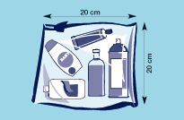

Ce sac devra être présenté de manière séparée des autres bagages à l’enregistrement.
Les médicaments indispensables durant le vol sont autorisés hors du sac et sont à présenter également de manière séparée à l’enregistrement.

Assurance annulation
L’assurance annulation contractée pour l’aérien offre les garanties suivantes :
- annulation pour motif médical
- retard d’avion
- bagages
- assistance rapatriement
- responsabilité civile
Le contrat d’assurance peut-être consulté sur simple demande auprès de Céline Triqueneaux.

Hébergement et restauration
L’hébergement et la restauration seront assurés par le comité d’organisation locale.
Les petits déjeuners et dîners seront servis sous forme de buffets internationaux.

L’équipe de France sera hébergée à :


Princeton Park Suites
3 Mitmaitri Road, Din Daeng District,
Bangkok 10400 Thailand
Tel: (662) 617 4600
Fax: (662) 630 4280
http://www.princetonparksuites.com/

Premier briefing de l’équipe de France
Ce briefing sera animé par Olivier Coustere, Directeur de Trans-Forme et Président de la WTGF et Serge Dubois, Team Manager de l’équipe de France.
Il aura lieu à l’hôtel dans lequel sera hébergée l’équipe de France. Le lieu vous sera précisé plus tard, sur un panneau d’information à la réception de l’hôtel.
Toutes les questions pratiques sur le site et les épreuves sportives seront abordées à cette occasion.

Médical
Le Professeur Corinne Isnard Bagnis, médecin référent de Trans-Forme, sera présente sur les Jeux du 26 au 29 août.
Les recommandations médicales préconisées pour la Thaïlande vous seront transmises prochainement.

Equipement sportif
L’équipement officiel de l’équipe de France sera remis à l’aéroport – au plus tard - aux membres de l’équipe de France : attention à prévoir de la place dans vos bagages.
Des équipements – en nombre limité - pour les accompagnateurs seront proposés à la vente avant le départ.

Communication sur place
Un(e) hôte(sse) parlant anglais sera à disposition de l’équipe de France. Les messages pour tous les résidents seront affichés dans le hall de l’hôtel. Un service courrier sera mis en place afin que tous les résidents puissent envoyer et recevoir du courrier postal. L’adresse à utiliser – et uniquement valable durant les jeux – est la suivante :

WORLD TRANSPLANT GAMES CO. , LTD
29/1 17th Unico House, Soi Lang Suan
Ploenchit Road, Lumpini, Patumwan, Bangkok
Thaïland 10330

Téléphones portables : pour se joindre sur place, votre abonnement doit être doté de l’extension internationale.

Sites internet utiles
Trans-Forme : www.trans-forme.org
Comité d’Organisation Local Bangkok : www.16thworldtransplantgame.com
WTGF : www.wtgf.org

L’anniversaire des 20 ans de la WTGF !
Pour l’année commémorative des 20 ans de la création de la World Transplant Games Federation, des photos, témoignages et souvenirs seront exposés sur certains sites sportifs. Un panneau sur lequel vous pourrez laisser votre témoignage, sera installé dans un endroit central des jeux.

Cérémonies officielles
Vous trouverez ci-joint le déroulé des cérémonies officielles : cérémonie d’ouverture, cérémonie de clôture et dîner de gala.

Tourisme
Vous trouverez ci-joint le descriptif détaillé des excursions que vous pourrez faire sur place ainsi que des informations utiles sur la Thaïlande.

Informations utiles :

Monnaie : le Baht, à ce jour : 1 euro = 44 bahts / 1 baht = 0,02 euro
Décalage horaire : + 7 heures
Température : Les températures sont comprises entre 24°C la nuit et 32°C le jour. La température de la mer est de 28°C.

Pour tout renseignement, n’hésitez pas à contacter l’association :

Contact : Céline Triqueneaux
Tél : 01 43 46 75 46
Fax : 01 43 43 94 50
Email : celinetriqueneaux@trans-forme.org

Bien cordialement, à très bientôt !
Cérémonies officielles

- Cérémonie d’ouverture -

La cérémonie d'ouverture aura lieu le dimanche 26 août à 15h30.
Dans cette phase d’ « ouverture », un orchestre jouera de la musique choisie en fond sonore. Un programme de danse contemporaine sera offert pendant que les sportifs défileront à l’intérieur du stade. Après cette marche, les athlètes seront accueillis par le Président des Jeux Mondiaux. Après quoi, un représentant prêtera serment puis embrasera la flamme. Après l'embrasement de la flamme, le deuxième spectacle commencera, pendant que les athlètes seront conduits à leurs sièges et l’espace principal sera dégagé pour le troisième spectacle, qui sera la grande soirée finale. La cérémonie d'ouverture s’achèvera à 18h30.

- Cérémonie de clôture -

La cérémonie de clôture est programmée le samedi 1er septembre, juste après les dernières épreuves d'athlétisme vers midi. La cérémonie sera annoncée par une troupe d’animation de tambours qui appellera tous les athlètes au stade principal où le Président des Jeux fera un discours clôturant les jeux. Le drapeau des jeux sera abaissé et remis au pays prochain organisateur, Gold Coast, Australia. Ce moment sera suivi de l’extinction de la flamme. Tout le monde sera ensuite orienté vers son hôtel pour se préparer à se rendre au dîner de gala.

- Dîner de gala -

Le dîner de gala se tiendra au centre de commerce international et d'exposition de Bangkok (BITEC), qui est le principal lieu de rendez-vous de la Thaïlande pour les expositions et les congrès.
Le dîner sera accompagné par l’orchestre des « rythmes endiablés », un groupe expérimenté avec un large répertoire de musique. Les invités commenceront à arriver à 18h45 et se réuniront dans le hall de réception où des boissons seront servies. Les boissons non alcoolisées seront complétées par du Coca-Cola thaïlandais tandis qu'une quantité généreuse de bière pression sera offerte par le fabricant de la bière de Chang. Le vin et les alcools seront également disponibles à des prix raisonnables. Les invités s'installeront à leurs tables et seront divertis par l’orchestre des « rythmes endiablés » et divers spectacles. Un spectacle exceptionnel aura lieu au dîner de gala pour célébrer le 20ème anniversaire de la WTGF (World Transplant Games Federation), un gâteau d'anniversaire sera servi. Pour s'assurer que tout le monde s'amuse pleinement, les organisateurs ont réservé le lieu de la soirée jusqu'à l’aube !

Informations utiles & Cartes

Intitulé officiel du pays : royaume de Thaïlande
Capitale : Bangkok
Superficie : 513 120 km² (équivalente à la France)
Population : 64,2 millions d'habitants
Peuples et ethnies : Thaïs (75%), Chinois (11%), Malais (3,5%), Môn, Vietnamiens, tribus montagnardes
Langues : thaï
Monnaie : le Baht, à ce jour : 1 euro = 44 bahts / 1 baht = 0,02 euro
Décalage horaire : + 7 heures
Température : Les températures sont comprises entre 24°C la nuit et 32°C le jour. La température de la mer est de 28°C.
Religions : Bouddhisme (95%), islam
Institutions politiques : monarchie constitutionnelle avec une forte influence de l'armée
Roi : Bhumibol Adulyadej (Rama IX)
Premier ministre : Thaksin Shinawatra
PIB : 512,3 milliards de $US
PIB/Hab. : 7 901 $US.
Croissance annuelle: 6,1%
Inflation : 2,7%
Principales activités : Riz, informatique, textiles, pierres, tourisme
Principaux partenaires : Pays de l'ASEAN, Etats-Unis, Union européenne, Japon

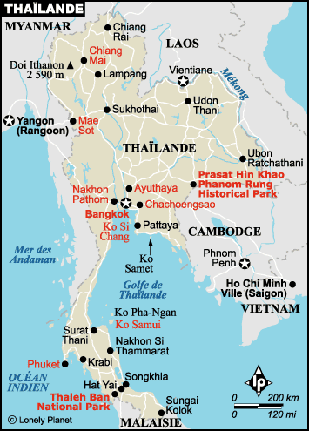

Plan du centre ville de Bangkok

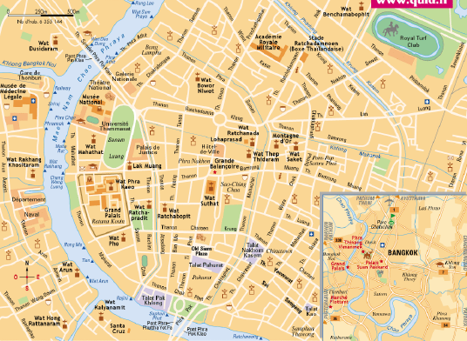

Plan de Bangkok avec situation de l’hôtel Princeton, stade principal et aéroport

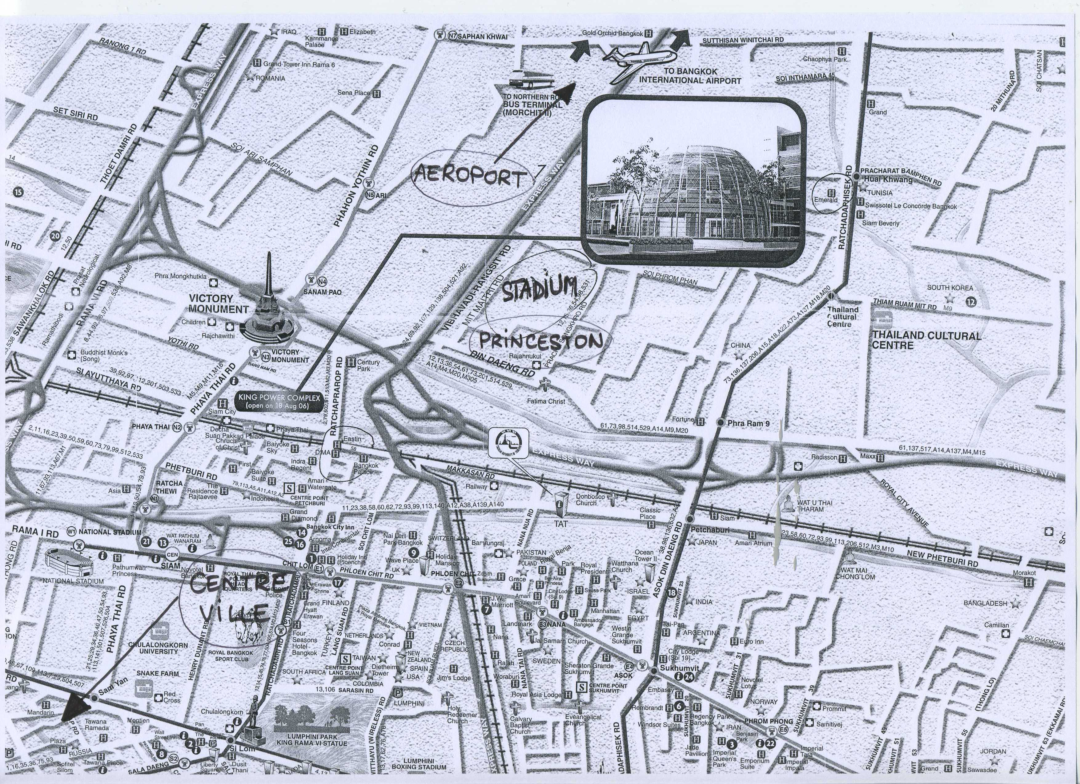

EXCURSIONS TOURISTIQUES
Bangkok et ses environs

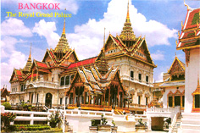
La Thaïlande est le centre du tourisme en Asie, Bangkok est le noyau touristique de la Thaïlande. Dû à sa position centrale, Bangkok est l'endroit idéal pour découvrir le reste du pays. Plusieurs destinations populaires sont accessibles de Bangkok et peuvent être visitées sur une journée. Celles-ci incluent l'ancienne capitale historique d’Ayutthaya, le palais d'été de Bang Pa et la plage de l’hôtel de Pattaya.

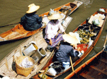
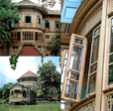
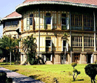

Pour vous inscrire aux excursions proposées ci-dessous, adressez-vous sur place à Céline Triqueneaux qui sera votre correspondante excursions.

............................................................................................................................

Le Grand Palais et le temple du Bouddha d’émeraude
Départ : 08h30 et 12.00
Durée de l’excursion : 3-4 heures
Prix : 900 bahts par personne
Visitez d'endroit le plus beau et le plus visité de la Thaïlande où le Bouddha d'émeraude a été enchâssé. Admirez le Bouddha en or, le Hall des écritures saintes bouddhistes, le Panthéon royal des rois de Chakri, une reproduction miniature d'Angkor Wat au Cambodge et les huit tours de couleur. Visitez ensuite le Grand Palais royal où résidaient les rois de Chakri. A voir également le Boromphiman Hall (maison royale d'invité) Amarinthrawinitchai (Hall de couronnement) Chakri Maha Prasat (Hall de réception) Dusit Mahaprasat (Hall des audiences).
Note : Le palais royal et le temple du Bouddha d’émeraude sont les endroits les plus sacrés en Thaïlande, par respect, ne portez pas de shorts, mini-jupes ou vêtements sans manches. Habillez-vous correctement.

............................................................................................................................

Excursion du canal Klong

Départ : 08h00 – 12h00 et 13h00 – 16h00
Durée de l’excursion : 3-4 heures
Prix : 850 bahts par personne
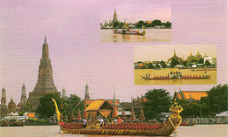 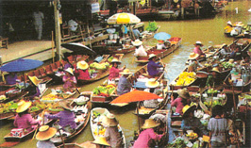
Voyagez le matin ou l'après-midi en barque le long du canal du fleuve de Chao Phaya, vous verrez des scènes pittoresques de la vie fluviale thaïlandaise. Visitez Wat Arun (temple de l’aurore) et le musée royal des barques, toutes les barques ont été décorées avec des laques utilisées à l’occasion du passage des rois.

............................................................................................................................

Canal de Klong, Grand Palais et temple de la représentation du Bouddha d’émeraude
Départ : 08h00 et 13h00
Durée de l’excursion : 4-5 heures
Prix : 1.400 bahts par personne
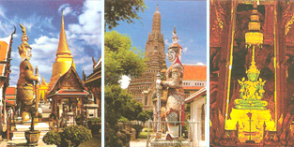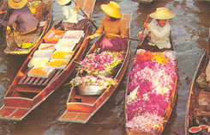
Voyagez sur en barque le matin tôt le long du canal du fleuve de Chao Phaya, vous verrez des scènes pittoresques de la vie fluviale thaïlandaise. Visitez Wat Arun (temple de l’aurore) et puis le musée royal des barques. Vous y verrez les barques royales utilisées lors de cérémonies royales. Visitez d'endroit le plus beau et le plus visité de la Thaïlande où la représentation du Bouddha d'émeraude a été enchâssée. Admirez le Bouddha en or, le Hall des écritures saintes bouddhistes, le Panthéon royal des rois de Chakri. Appréciez alors l’architecture des bâtiments dans le palais tel que la Chambre royale d'invité, le Hall du couronnement, le Hall de réception…
Note : Le palais royal et le temple du Bouddha d’émeraude sont les endroits les plus sacrés en Thaïlande, par respect, ne portez pas de shorts, mini-jupes ou vêtements sans manches. Habillez-vous correctement.

Grand Palais, Bouddha d’émeraude, Ville et Temples
Départ : 08h30 et 13h00
Durée d'excursion : 4-5 heures
Prix : 1.350 bahts par personne
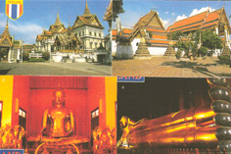
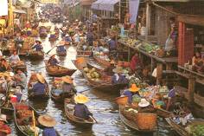

Visitez Wat Trimitr ou vous pourrez admirer le Bouddha d'or fait à partir d’or plein de 5.5 tonnes. Allez ensuite à la ville de Chaina et au marché aux fleurs de Pak Klong Talad. Visitez Wat PO, le temple de la représentation de Bouddha, de 46 mètres de long et de 15 mètres de haut. Visitez d'endroit le plus beau et le plus sacré de la Thaïlande où le Bouddha d’émeraude a été enchâssé. Admirez le Chedi d'or, le Hall des écritures saintes bouddhistes et le Panthéon des rois de Chakri. Visitez alors la place des rois, la maison des invités royaux, le Hall de couronnement, le Hall des audiences etc., passez devant les différents ministères et la maison de marbre du Parlement avant de visiter le temple de marbre et ses galeries où les plus belles représentations du Bouddha dans diverses positions sont conservées.
Note : Le palais royal et le temple du Bouddha d’émeraude sont les endroits les plus sacrés en Thaïlande, par respect, ne portez pas de shorts, mini-jupes ou vêtements sans manches. Habillez-vous correctement.

............................................................................................................................

Excursion d’une demi-journée sur le marché flottant

Départ : 07h30
Durée d'excursion : 6 heures
Prix : 1.400 bahts par personne
Passez 1h30 à Damnoensaduak à apprécier un tour de bateau le long du canal rural (30 minutes), pour voir comment les thaïlandais vivent au plus grand marché flottant en Thaïlande où vous pourrez apprécier les fruits locaux thaïlandais et faire des achats. Visitez le centre royal thaïlandais du travail manuel où les usines de meubles de bois de teck sont localisées.

............................................................................................................................

Excursion dans le jardin rose
Départ : 12.30
Durée de l’excursion : 5 heures
Prix : 1.000 bahts par personne
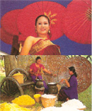 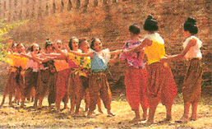 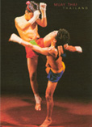
Appréciez la culture thaï dans le magnifique spectacle de variétés et de beautés. Admirez la cérémonie bouddhiste colorée de consécration, une danse des mains, un combat de boxe thaï, un combat d'épée thaï et la cérémonie traditionnelle thaï de mariage.

............................................................................................................................

Journée complète
Départ : 07h30
Durée d'excursion : 10 heures
Prix : 1.650 bahts par personne
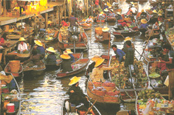 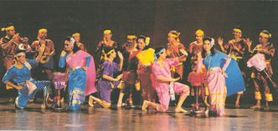
Passez 1h30 heure au plus grand marché flottant de Thaïlande (Damnoensaduak) et appréciez un tour de bateau le long du canal. Profitez alors du marché flottant d'Al, le temps de déguster les fruits locaux et de faire des achats. Allez au centre royal thaï du travail manuel pour voir comment sont découpé les meubles en bois de teck et déjeunez au jardin Rose. Appréciez la culture thaï tel que la cérémonie thaï de mariage, la cérémonie bouddhiste de consécration, des combat d'épée, la danse…

............................................................................................................................

Excursion sur la rivière Kwai et les chemins de fer de la mort par train

Départ : 07h30
Durée d'excursion : 10 heures
Prix : 1.700 bahts par personne
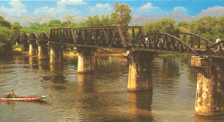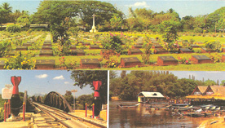
Visitez le cimetière de guerre à Kanchanaburi à 129 km de Bangkok. Arrêtez-vous alors au musée de la guerre de Jeath où vous pourrez voir la vie et l'équipement des soldats pendant la deuxième guerre mondiale et pendant la construction des chemins de fer de la mort. Arrêtez vous sur le pont au-dessus de la rivière Kwai et appréciez le panorama, faites un tour de train en passant le pont le plus célèbre, le long des chemins de fer de la mort. Déjeunez au restaurant local puis rentrez à Bangkok.

............................................................................................................................

Excursion d’une journée complète en bus et en bateau à Ayutthaya

Départ : 07h00
Durée d'excursion : 10 heures
Prix : 1.800 bahts par personne
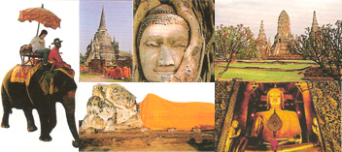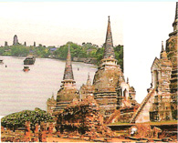
Visitez l’ancienne capitale de la Thaïlande {de 1350-1767} devenue aujourd’hui un site mondial de patrimoine, vous y verrez les ruines de Wat Prasri Sanphet, et le vieux palais du roi. Wat Mahathat où la relique de Bouddha a été enchâssée. Admirez également la tête en pierre de Bouddha enveloppée par les racines de l'arbre de Bodhi. Visitez alors Wat Chaiwattanaram les ruines les plus belles dans Ayutthaya dont le plan a été copié sur Angkor Wat au Cambodge. Retrouvez ensuite le bateau à l’embarcadère et déjeunez lors d’une croisière, qui vous ramènera de nouveau à Bangkok.

............................................................................................................................

Dîner Thaï et danses traditionnelles
Départ : 18h30
Durée d'excursion : 3-4 heures
Prix : 1.000 bahts par personne
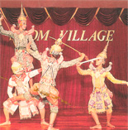 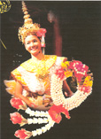 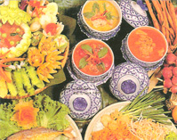
Appréciez les danses thaïes et le spectacle de danse classique issu de l'histoire de Ramayana. Le dîner vous sera servit selon le style traditionnel du nord du pays " KHAN TOK " à base de cuisine thaïe.
Note : Dîner thaï proposé tous les jours de : 19h00 à 21h20. Durée du spectacle : 20h30 à 21h30

............................................................................................................................

Dîner lors d’une croisière
Départ : 18h00
Durée de l’excursion : 3-4 heures
Prix : 1.400 bahts par personne
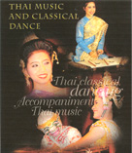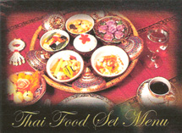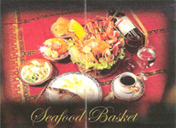
Faites une croisière le long du fleuve de Chao Phraya dans une atmosphère romantique et découvrez Bangkok la nuit. Tout au long de l'excursion admirez les endroits intéressants tels que le Grand Palais et le Temple de l'Aurore illuminés. À bord du bateau, appréciez un délicieux dîner et admirez les points vus brillants de la nuit à Bangkok.

............................................................................................................................

Cabaret Calypso
Départ : 19h00 et 20h30
Durée de l’excursion : 3 heures
Prix : 1.100 bahts par personne
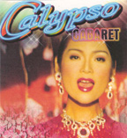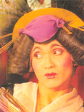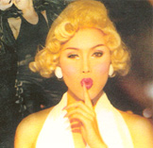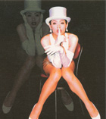

Il s’agit d’un spectacle de music hall, de cabaret comique et de divertissement chic. Bon son et lumière, magnifiques costumes et chorégraphies, acteurs et actrices de renom, spectacle proposé par l’équipe du « LADYBOY ».
Note : Spectacle proposé tous les jours à 20h15 et 21h45.

............................................................................................................................

Service de guide et de bus
Départ : sur demande
Durée : sur demande
Ce service est disponible à votre convenance notamment pour ceux qui ont leurs propres programmes. Vous pouvez louer les services le service de minibus et d’un guide. Le guide vous amènera n'importe où vous voudrez mais ses honoraires pour l'endroit que vous souhaitez visiter, devront être réglés par vous-mêmes (comprenant les honoraires de stationnement, de péage...)

